Uniwersytet Ekonomiczny we Wrocławiu
ul. Komandorska 118/120
53-345 Wrocław

Michał Trznadel (189405)
I stopień studiów: Informatyka
Adam Wasilewski (189409)
I stopień studiów: Automatyka i Robotyka

87. Energetyka a rozwój społeczny

Przedmiot: Historia gospodarcza Polski i świata po 1939 roku
Prowadzący: dr Adam Czmuchowski
Kierunek: Informatyka w biznesie

Wrocław 2023
Na przestrzeni wieków wielkie odkrycia technologiczne kształtowały sposób myślenia oraz kształt społeczeństw. Ogólny dostęp do energii nie tylko spowodował lepszy i szybszy dostęp do materiałów podstawowych potrzeb ludzkich ale też pozwolił na ogólnoświatowy dostęp do informacji oraz wymiany myśli oraz mieszania się kultur. W dzisiejszym świecie coraz więcej osób zdaje sobie sprawę, że rozwój społeczny jest ściśle związany z rozwojem energetyki. Energetyka jest jednym z najważniejszych sektorów gospodarki, który wpływa bezpośrednio na jakość oraz rozwój społeczeństwa.
Rozwojem społecznym można nazwać proces, w którym społeczność osiąga postęp zmieniając aspekty swojego życia. Rozwój społeczny składa się z wielu czynników, który obejmuje zmiany w gospodarce, polityce, kulturze, technologii, edukacji, zdrowiu i innych obszarach życia społecznego. Najpopularniejszym syntetycznym wskaźnikiem rozwoju społeczno-gospodarczego, który jest wykorzystywany przez Organizację Narodów Zjednoczonych jest Indeks Rozwoju Społecznego (Human Development Indeks, HDI). Wskaźnik rozwoju społecznego HDI ocenia kraje na podstawie trzech kategorii: „długie i zdrowe życie”, „wiedza”, „dostatni standard życia”. Do pomiaru podanych kategorii są wykorzystywane wskaźniki jak oczekiwana długość życia, średnia liczba lat edukacji otrzymanej przez mieszkańców w wieku 25 lat i starszych, oczekiwana liczba lat edukacji dla dzieci rozpoczynających proces kształcenia, dochód narodowy per capita w USD, liczony według parytetu siły nabywczej danej waluty. Dla przykładu Polska zajęła w 2021 roku 34. miejsce w rankingu rozwoju społecznego osiągając wynik 0,876.
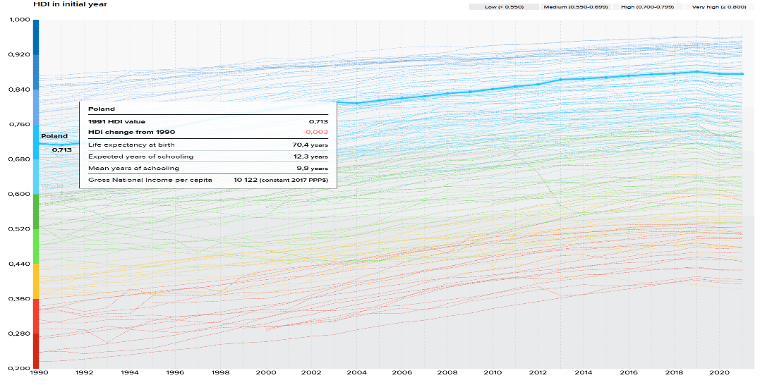
Rys. 1. Wykres wskaźnika HDI dla Polski na tle innych krajów.
Jednym z powodów takiej dość wysokiej pozycji na tle średniej świata jest ciągłe inwestowanie państwa w sektor energetyczny zwiększając możliwości produkcji energii elektrycznej oraz zmniejszając ilości terenów bez dostępu do prądu.
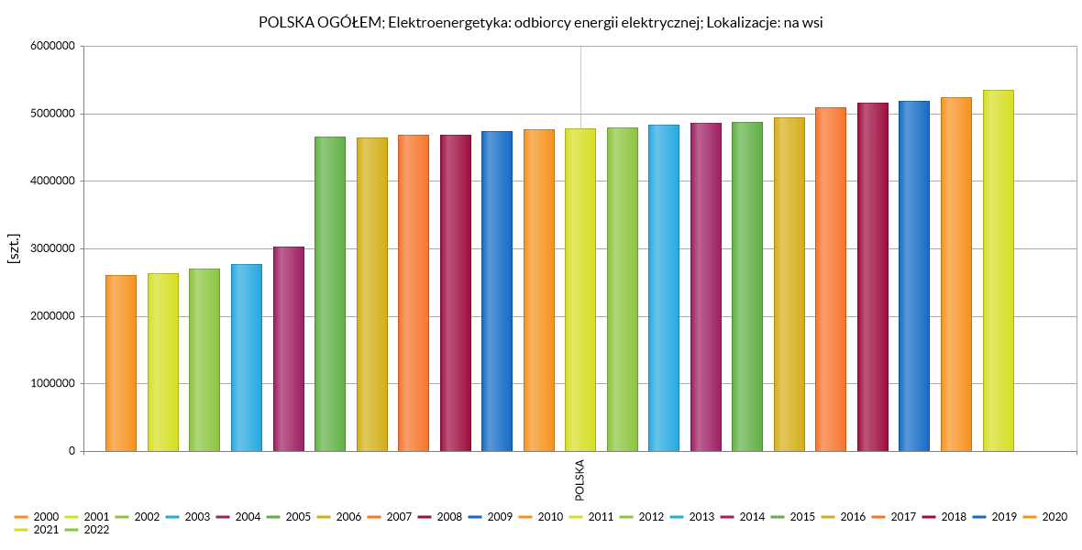
Rys. 2. Wykres ilości odbiorców energii elektrycznej zamieszkałych na wsi.
Rys. 3. Wykres zużycia energii elektrycznej zamieszkałych na wsi.
Z rysunku 2 można zauważyć jak wielką rolę odegrała elektryfikacja wsi w Polsce zmniejszając liczbę gospodarstw bez dostępu do prądu. Ten sukces osiągnięty dzięki wsparciu Unii Europejskiej, która przeznaczyła fundusze unijnej wspierając rozwój polskich wsi, a także włączeniu Polski w 1995 roku w europejski system energetyczny UCTPE. Pozwoliło to na stabilizację polskiego systemu energetycznego. Rysunek 2 przedstawia, także stabilizację ilości nowych odbiorców od momentu przystąpienia Polski do Unii Europejskiej.
Na podstawie wskaźnika HDI oraz przedstawionych danych dotyczących ilości odbiorców energii elektrycznej można stwierdzić, że energetyka ma ogromny wpływ na rozwój społeczny. Jest to wpływ pośredni pozwalający na rozwój innych dziedzin takich jak komunikacja, transport, edukacja, medycyna. W dzisiejszych czasach energetyka stoi przed nowymi wyzwaniami względem rozwoju społecznego. Takimi wyzwaniami są utrzymanie taniej i dostępnej energii elektrycznej w każdym domu oraz dywersyfikacja źródeł wytwórczych w celu zmniejszenia ilości wytwarzanego dwutlenku węgla przez elektrownie węglowe i przejście na rozproszony system energetyczny (elektrownie wiatrowe, atomowe oraz przydomowe instalacje fotowoltaiczne), lecz do tego wymagana jest akceptacja i chęć zmiany przez społeczeństwo.

Kubiczek A., „Jak mierzyć dziś rozwój społeczno-gospodarczy krajów?”, Nierówności Społeczne a Wzrost Gospodarczy, nr 38 (2/2014) ISSN 1898-5084.
https://hdr.undp.org/data-center/human-development-index#/indicies/HDI
Energia elektryczna w gospodarstwach domowych wg lokalizacji odbiorcy. Główny Urząd Statystyczny, Warszawa 2022

